Identificar los top-talkers de mi tráfico de red:

- Iniciamos captura → Detenemos la captura tras el tiempo deseado
- Entramos en Statistics → Conversations → Estudiamos tráfico TCP/UDP e IP tras ordenar por Bytes y nos fijamos en la duración de la comunicación.

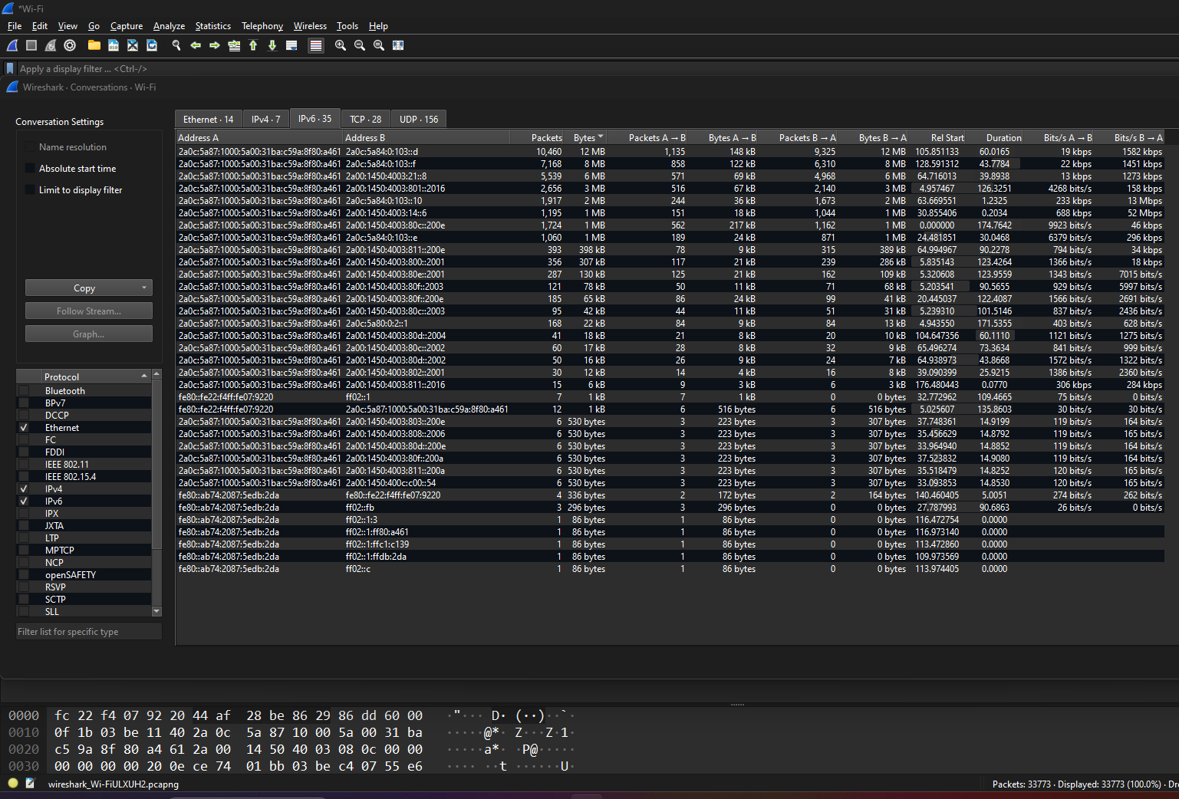
Tráfico + destacado

- Deducimos/conocemos Adress A como nodo de nuestra red , Adress B desconocida.

- Estudiamos los paquetes tras filtrar comunicación:

  - filter = ipv6.addr==2a0c:5a87:1000:5a00:31ba:c59a:8f80:a461 && ipv6.addr==2a0c:5a84:0:103::d

    - Puerto nodo local → 29631/2

    - Puerto nodo remoto → 443 →ok HTTPS

    - Handshake → Client Hello:

      - Extension: server_name (len=38) name=rr2---sn-gqn-cjos.googlevideo.com

- Se deduce comunicación + probable: Comunicación https con googlevideo: youtube?

